П А М ’ Я Т К А
Запобігання корупційним та пов’язаним з корупцією правопорушення щодо одержання подарунка та поводження з ними
Обмеження щодо одержання подарунків поширюється на осіб, зазначених у п.п. 1, 2 ч.1 ст. 3 Закону України “Про запобігання корупції”.
Подарунок – грошові кошти або інше майно, переваги, пільги, послуги, нематеріальні активи, які надають/одержують безоплатно або за ціною, нижчою мінімальної ринкової.
Заборонені
Зі змісту ч. 1 ст. 23 Закону випливає, що категорично забороняється вимагати, просити, одержувати подарунки (незалежно від їх вартості) для себе або близьких осіб від юридичних та фізичних осіб:
- у зв’язку із здійсненням такими особами діяльності, пов’язаної з виконанням функцій держави або місцевого самоврядування;
- якщо особа, яка дарує (дарувальник), перебуває в підпорядкуванні особи, якій вона дарує подарунок (обдаровуваного).
Дозволені з певними обмеженнями
Згідно з ч. 2 ст. 23 Закону дозволено отримувати подарунки, які відповідають загальновизнаним уявленням про гостинність, якщо:
- вартість таких подарунків не перевищує 1 прожитковий мінімум для працездатних осіб, встановлений на день прийняття подарунка, одноразово;
- сукупна вартість таких подарунків, отриманих від однієї особи (групи осіб) протягом року, не перевищує двох прожиткових мінімумів, встановлених для працездатної особи на 1 січня того року, в якому прийнято подарунки.
Зазначені подарунки дозволено отримувати лише за таких умов:
- подарунки отримуються не у зв’язку із здійсненням такими особами діяльності, пов’язаної з виконанням функцій держави або місцевого самоврядування;
- особа, яка дарує, не перебуває в підпорядкуванні особи, якій вона дарує подарунок.
Дозволені
Відповідно до ч. 2 ст. 23 Закону дозволено отримувати:
- загальнодоступні знижки на товари, послуги, загальнодоступні виграші, призи, премії, бонуси;
- будь-які подарунки від близьких осіб незалежно від їх вартості.
Додаткова інформація в Базі знань НАЗК:
У ст. 23 Закону встановлено обмеження для осіб, зазначених у пп. 1, 2 ч. 1 ст. 3 Закону, щодо одержання подарунків
дарунок – це рухомі речі, в тому числі гроші та цінні папери, нерухомі речі, майнові права, які передаються обдаровуваному безоплатно  у власність (ст.ст. 717, 718) | подарунок – грошові кошти або інше  майно, переваги, пільги, послуги,  нематеріальні активи, які надають/  одержують безоплатно або за ціною,  нижчою мінімальної ринкової
- рухомі речі  - гроші  - цінні папери  - нерухомі речі  - майнові права | - грошові кошти  - інше майно  - переваги  - пільги  - послуги  - нематеріальні активи
Категорично забороняється вимагати, просити, одержувати подарунки (незалежно від їх вартості) для себе або близьких осіб від юридичних та фізичних осіб (ч. 1 ст. 23 Закону):
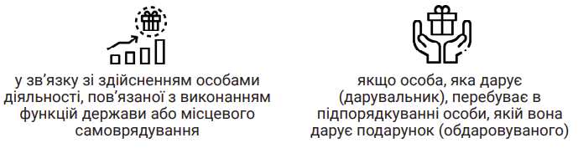
Дозволено отримувати подарунки, які відповідають загальновизнаним уявленням про гостинність (ч. 2 ст. 23 Закону), якщо:
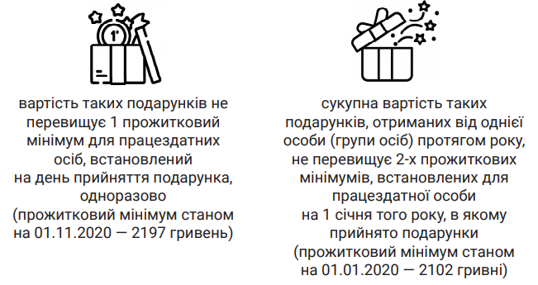
Зазначені подарунки дозволено отримувати лише за таких умов:
- подарунки отримуються не у зв’язку зі здійсненням особами діяльності, пов’язаної з виконанням функцій держави або місцевого самоврядування;
- особа, яка дарує, не перебуває в підпорядкуванні особи, якій вона дарує подарунок
Дозволено отримувати (ч. 2 ст. 23 Закону):
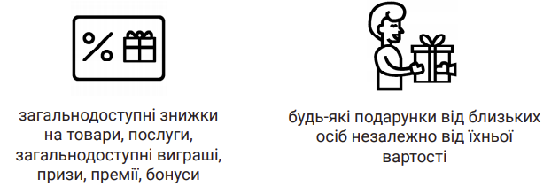

Близькими особами є (абз. 4 ч. 1 ст. 1 Закону):
члени сім’ї;
чоловік, дружина;
батько, мати;
вітчим, мачуха;
син, дочка, пасинок, падчерка;
рідний та двоюрідний брати, рідна та двоюрідна сестри;
рідний брат та сестра дружини (чоловіка);
племінник, племінниця;
рідний дядько, рідна тітка;
дід, баба, прадід, прабаба;
внук, внучка, правнук, правнучка;
зять, невістка;
тесть, теща, свекор, свекруха;
батько та мати дружини (чоловіка) сина (дочки);
усиновлювач чи усиновлений;
опікун чи піклувальник;
особа, яка перебуває під опікою або піклуванням зазначеного суб’єкта.

Важливо. Після отримання дозволеного подарунка особа зобов’язана не приймати рішень та не вчиняти дій на користь особи, від якої отримано такий подарунок.
Рішення, прийняте особою на користь особи, від якої вона чи її близькі особи отримали подарунок, вважається таким, що прийняте в умовах конфлікту інтересів. Такі рішення підлягають скасуванню (на такі рішення поширюються вимоги ст. 67 Закону).
Порушення встановлених у ст. 23 Закону обмежень щодо одержання подарунків тягне за собою адміністративну відповідальність згідно зі ст. 172⁵ КУпАП.
Окремим видом подарунків є подарунки державі, Автономній Республіці Крим, територіальній громаді, державним або комунальним підприємствам, установам чи організаціям. Такі подарунки є державною, комунальною власністю і передаються органу, підприємству, установі чи організації у порядку, визначеному Кабінетом Міністрів України.
Постановою Кабінету Міністрів України від 16.11.2011 № 1195 затверджено Порядок передачі дарунків, одержаних як подарунки державі, Автономній Республіці Крим, територіальній громаді, державним або комунальним установам чи організаціям.
Процедура передачі таких подарунків передбачає:
- складення акта приймання-передачі подарунка від особи, яка прийняла подарунок, до матеріально-відповідальної особи органу, установи, організації;
- оцінку вартості дарунка відповідною комісією в органі, установі, організації, членом якої в обов’язковому порядку має бути фахівець з оцінки майна;
- відображення операцій, пов’язаних з передачею дарунка органові, установі, організації в бухгалтерському обліку.
Особи, зазначені у пунктах 1, 2 частини першої статті 3 цього Закону(суб’єкти на які поширюється Закон), можуть приймати подарунки, які відповідають загальновизнаним уявленням про гостинність, крім випадків, передбачених частиною першою цієї статті, якщо вартість таких подарунків не перевищує один прожитковий мінімум для працездатних осіб, встановлений на день прийняття подарунка, одноразово, а сукупна вартість таких подарунків, отриманих від однієї особи (групи осіб) протягом року, не перевищує двох прожиткових мінімумів, встановлених для працездатної особи на 1 січня того року, в якому прийнято подарунки.
Передбачене цією частиною обмеження щодо вартості подарунків не поширюється на подарунки, які:
1) даруються близькими особами;
2) одержуються як загальнодоступні знижки на товари, послуги, загальнодоступні виграші, призи, премії, бонуси.
Подарунки, одержані особами, зазначеними у пунктах 1, 2 частини першої статті 3 цього Закону (суб’єкти на які поширюється Закон), як подарунки державі, Автономній Республіці Крим, територіальній громаді, державним або комунальним підприємствам, установам чи організаціям, є відповідно державною або комунальною власністю і передаються органу, підприємству, установі чи організації у порядку, визначеному Кабінетом Міністрів України.
Рішення, прийняте особою, зазначеною у пунктах 1, 2 частини першої статті 3 цього Закону, на користь особи, від якої вона чи її близькі особи отримали подарунок, вважаються такими, що прийняті в умовах конфлікту інтересів, і на ці рішення розповсюджуються положення статті 67 цього Закону.
Відповідно до ст. 24 Закону особи, уповноважені на виконання функцій держави або місцевого самоврядування, прирівняні до них особи у разі надходження пропозиції щодо неправомірної вигоди або подарунка, незважаючи на приватні інтереси, зобов’язані невідкладно вжити таких заходів:
1) відмовитися від пропозиції;
2) за можливості ідентифікувати особу, яка зробила пропозицію;
3) залучити свідків, якщо це можливо, у тому числі з числа співробітників;
4) письмово повідомити про пропозицію безпосереднього керівника (за наявності) або керівника відповідного органу, підприємства, установи, організації, спеціально уповноважених суб’єктів у сфері протидії корупції.
Якщо особа, на яку поширюються обмеження щодо використання службового становища та щодо одержання подарунків, виявила у своєму службовому приміщенні чи отримала майно, що може бути неправомірною вигодою, або подарунок, вона зобов’язана невідкладно, але не пізніше одного робочого дня, письмово повідомити про цей факт свого безпосереднього керівника або керівника відповідного органу, підприємства, установи, організації.
Про виявлення майна, що може бути неправомірною вигодою, або подарунка складається акт, який підписується особою, яка виявила неправомірну вигоду або подарунок, та її безпосереднім керівником або керівником відповідного органу, підприємства, установи, організації.
У разі якщо майно, що може бути неправомірною вигодою, або подарунок виявляє особа, яка є керівником органу, підприємства, установи, організації, акт про виявлення майна, що може бути неправомірною вигодою, або подарунка підписує ця особа та особа, уповноважена на виконання обов’язків керівника відповідного органу, підприємства, установи, організації у разі його відсутності.
Предмети неправомірної вигоди, а також одержані чи виявлені подарунки зберігаються в органі до їх передачі спеціально уповноваженим суб’єктам у сфері протидії корупції.
У випадку наявності в особи, зазначеної у пунктах 1, 2 частини першої статті 3 цього Закону (суб’єкти на які поширюється Закон) , сумнівів щодо можливості одержання нею подарунка, вона має право письмово звернутися для одержання консультації з цього питання до Національного агентства, яке надає відповідне роз’яснення.
Згідно ч.1 ст. 65 Закону України «Про запобігання корупції за вчинення корупційних або пов’язаних з корупцією правопорушень особи, зазначені в частині першій статті 3 цього Закону, притягаються до кримінальної, адміністративної, цивільно-правової та дисциплінарної відповідальності у встановленому законом порядку.

30.11.2021

